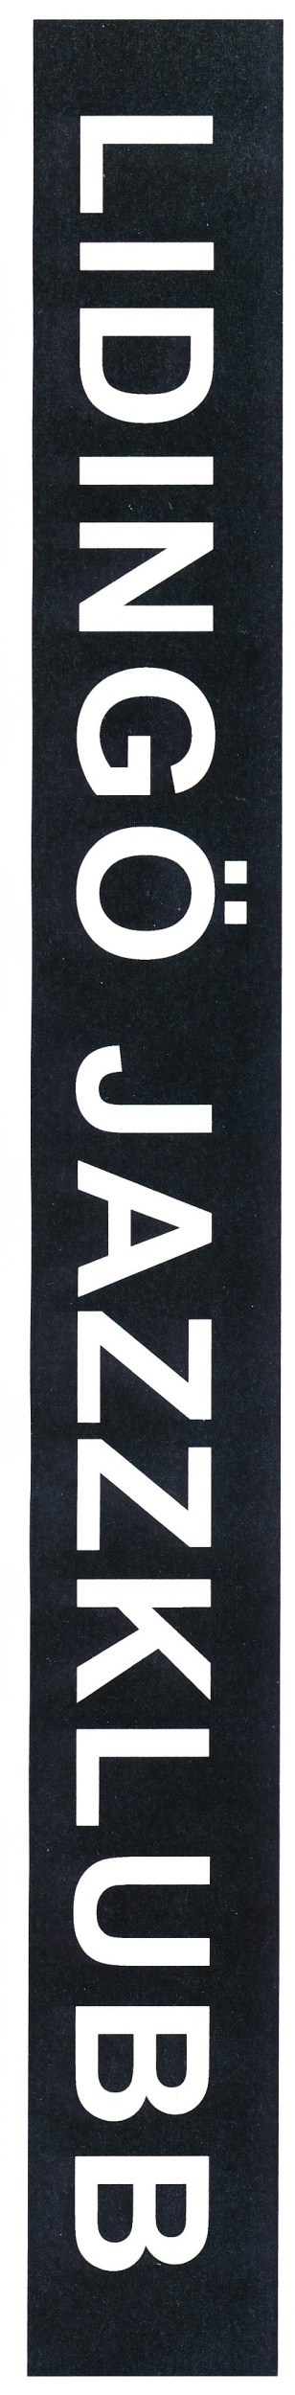 | Corona-anpassat Höstprogram  Hacke Björksten -  Ulf Johansson Werre  Quintet 1956  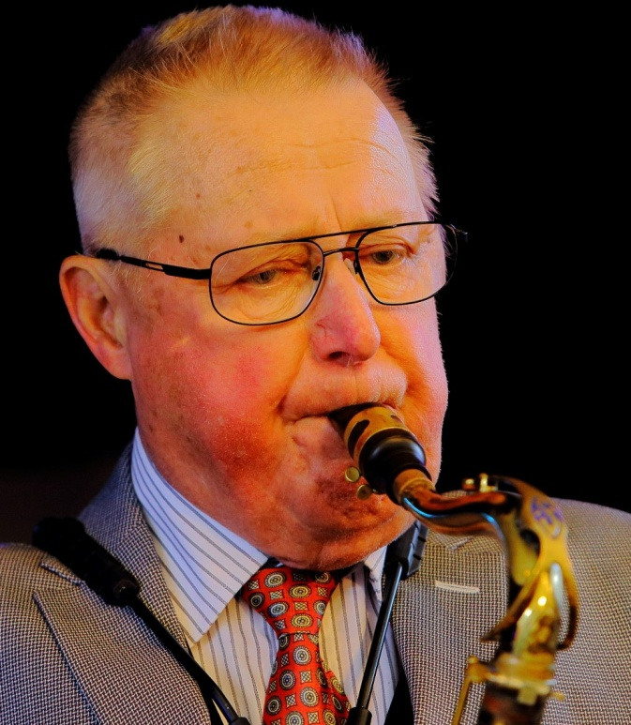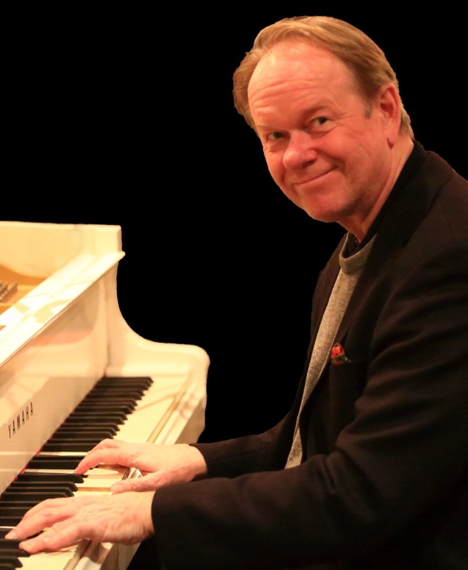  Torsdag 22 oktober kl. 19  (För november- & decemberprogrammen  se www.jazzklubben.se och senare affischer)  Endast 50 platser!  FÖRKÖP av BILJETTER  Tisdag & Torsdag kl 14-17  Föreningsgården, Larsbergstorget 9  